Шехова Ольга Ивановна, учитель истории Бушуйской основной школы – филиал МБОУ «Кириковская средняя школа»

**Методическая мастерская**

**Тема: «Формирование читательской грамотности через прием работы со смешанным текстом»**

Практикум с детьми по истории «Предметные результаты и читательская грамотность»

Рабочий лист 1

Класс: 6 класс

Тема: «Община в Древней Руси»

Формат текста: смешанный

Главным занятием восточных славян было земледелие. У славян существовала подсечно - огневая система земледелия. В лесу сначала подрубали деревья, оставляя их сохнуть на корню, и ждали до следующего лета. Затем деревья выкорчевывали, сжигали, удобряли золой землю и рыхлили почву.

Славяне жили родовой общиной во главе со старейшиной. Все члены общины совместно владели пахотой и угодьями. Родственные друг другу семьи, жившие вместе, имели общую собственность на землю.

Постепенно происходил переход к соседской общине, которая называлась вервь (от слова «веревка», которой первоначально отмеряли наделы каждой семьи). Соседская община была объединением людей не по родству, а по соседству. Община решала все важнейшие вопросы сельской жизни: пользование землей, сенокосами, пастбищами, организация общих работ по ремонту изгородей, дорог и др. Община несла ответственность за совершивших преступления на территории общины.

Историки пришли к выводу о том, что подсечное земледелие поддерживало существование общины у восточных славян.

**Задания:**

**Вопрос 1** связан с пониманием лексического значения слова. Термины в истории имеют большое значение, понимание терминов, умение знать их значение при чтении других текстов важно для 6-классников.

**Умение:**

1. Находить и извлекать информацию.

1.3. Определять наличие/отсутствие информации

(выбор правильных ответов)

**Выберите слово, которое обозначает то же самое, что сочетание *подсечно - огневая система земледелия*.**

1) перелог

2) подсека

3) плодосмен

4) двуполье

*Ответ: 2*

**Вопросы 2 (А, Б)** построены на основе привлечения дополнительной информации. На основе анализа и соотнесения информации из отрывков исторического юридического источника и учебного текста необходимо ответить на вопрос о коллективной ответственности членов общины (круговая порука, которая в Древней Руси называлась дикая вира). Проверяются умения понимание значения слов из контекста, умение делать выводы на основе информации.

**Умения:**

**А**

1. Находить и извлекать информацию.

1.2.2. Находить и извлекать одну или несколько единиц информации, расположенных в разных фрагментах текста (задание с развёрнутым ответом)

**Б**

2.Интегрировать и интерпретировать информацию

2.3.Понимать значение неизвестного слова или выражения на основе контекста (задание с развёрнутым ответом)

**Прочитайте статьи древнерусского закона «Русская правда», составленного при князе Ярославе Мудром и дополненного его сыновьями. Ответьте на вопросы.**

«Если кто убьет княжеского дружинника, как разбойник, а убийцу не ищут, то вИру* за него в размере 80 гривен** платить той верви, на земле которой будет обнаружен убитый; в случае убийства людИна (человека) платить виру в 40 гривен; а за (убийство) женщины или нанесение увечья (платить) 20 гривен.

«Если кто не вкладывается в дикую вИру, тому люди не помогают, но он платит сам».

*\*вИра – плата за убийство.*

*\*\*Наказание в 80 гривен было весьма тяжелым, поскольку, по подсчетам некоторых ученых, она составляла 23 кобылицы или 40 коров, 80 стогов или 400 баранов.*

**А) Виру за убийство в древней Руси платили князю. А кто именно платил виру, если преступник не найден? Почему?**

*Ответ:*

*______________________________________________________________________________________________________________________________________________________________________________________________________*

*Ответ: Платит все, вся община.*

*Ответственность за убийство несет община.*

*Совместно все члены общины платят штраф, коллективная ответственность*

***Б)*  Переводчик, переводивший “Русскую правду” с древнерусского языка на современный русский, в скобках пояснил слово *людИн*. Как вы понимаете его пояснение?**

**ЛюдИн – это …**

*Ответ:*

*______________________________________________________________________________________________________________________________________________________________________________________________________*

*Ответ: свободный житель (не крестьянин)*

**Вопрос 3** требует умения объяснить происхождение названий на основе той

информации, которая изложена в тексте.

**Умение**:

1. Находить и извлекать информацию.

1.3.Определять наличие/отсутствие информации

(задание на исключение неправильных ответов)

**Выберите верный ответ.**

Древнерусская община ***вервь*** получила свое название от слова *веревка*, потому что

1) веревкой огораживали территорию общины;

2) веревка служила инструментом для измерения участков земли;

3) веревкой были связаны все члены общины;

4) крестьяне-общинники производили веревку изо льна и конопли.

*Ответ:*

*Ответ. 2*

**Вопрос 4** необходимо простроить причинно-следственную связь.

**Умение:**

2.Интегрировать и интерпретировать информацию

2.1. Понимать фактологическую информацию (сюжет, последовательность событий и т.п.)

**Расставьте в правильном порядке действия земледельцев при подсечно-огневой системе обработки земли.**

А) удобряли землю золой

Б) выкорчевывали деревья

В) сеяли семена

Г) сжигали сухие деревья

Д) рыхлили почву

Е) подрубали деревья

Ответ:

|  |  |  |  |  |  |
| --- | --- | --- | --- | --- | --- |
| 1 | 2 | 3 | 4 | 5 | 6 |
|  |  |  |  |  |  |

*Ответ*

*1 2 3 4 5 6*

*Е Б Г А Д В*

**Вопрос 5** в данном вопросе проверяется умение, связанное с объяснением, доказательством.

**Умение:**

2.Интегрировать и интерпретировать информацию

2.8. Понимать концептуальную информацию (авторскую позицию, коммуникативное намерение) (задание с развёрнутым ответом)

**Объясните, почему историки пришли к выводу, что подсечное земледелие поддерживало общинный строй?**

*Ответ*____________________________________________________________

__________________________________________________________________

__________________________________________________________________

__________________________________________________________________

__________________________________________________________________

__________________________________________________________________

__________________________________________________________________

________________________________________________________________________________________________________________________________

*Ответ: Подсечное земледелие очень трудоемкий процесс. Один человек или одна семья не может быстро справиться с такой работой. Подсечное земледелие требует сплоченности и общих трудовых усилий всего коллектива.*

**Вопрос 6** связан с соотнесением информации из нескольких источников (тексты, рисунок-схема).

**Умение:**

3. Интегрировать и интерпретировать информацию

3.2 Оценивать форму текста (задание на сопоставление)

**Рассмотрите рисунки.**

**Рис.1**



**Рис. 2**

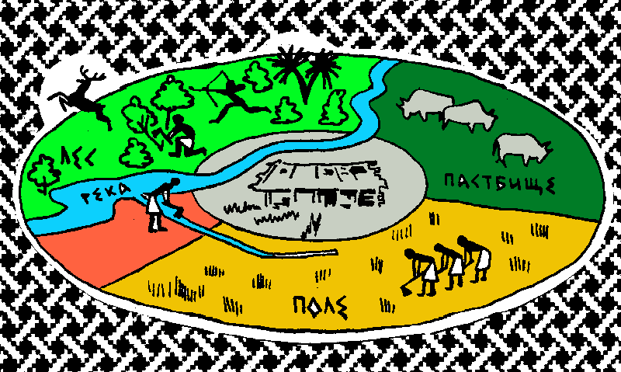

**Какие общины изображены на рисунках 1 и 2? На основе текста и рисунков 1,2 определить, в чём заключается сходство и различие общин?**

*____________________________________________________________________________________________________________________________________*

|  |  |
| --- | --- |
| **Различия** | |
| **Родовая община** | **Соседская община** |
|  |  |
|  |  |
|  |  |
|  |  |
| **Сходство** | |
|  | |
|  | |
|  | |

*На рисунке 2 изображена родовая община, на рисунке 1 – соседская.*

|  |  |
| --- | --- |
| *Родовая община* | *Соседская община* |
| *Одна семья* | *Несколько семей* |
| *Кровное родство* | *Объединение семей* |
| *Один общий дом* | *Несколько домов* |
| *Одно поле* | *У каждой семьи свой участок земли* |
| *Проживают на одной территории* | |
| *Общие законы* | |
| *Одинаковые методы ведения хозяйства* | |

**Вопрос 7** связан с умением интерпретировать информацию, делать выводы на основе анализа пословиц и поговорок. Это трудный вопрос для 6-классников, но он очень важен для формирования понимания и интерпретации исторических источников.

**Умение:**

3. Интегрировать и интерпретировать информацию

3.6. Высказывать и обосновывать собственную точку зрения по вопросу, обсуждаемому в тексте (задание с развёрнутым ответом)

**Древнерусская община в русских летописях называлась миром. О каких отношениях внутри общины и чертах общинной жизни свидетельствуют русские пословицы?**

Мир дунет – ветер будет; мир плюнет – море будет; мир охнет – лес сохнет.

С миру по заплате - голому свИтка*.

*\*СвИта (сполусвитка, свитка) — название устаревшей мужской и женской верхней длинной распашной одежды из домотканого сукна, разновидность кафтана.*

*Ответ:*________________________________________________________________________________________________________________________________________________________________________________________________

*Ответ: Пословицы и поговорки свидетельствуют о коллективизме, взаимопомощи всех членов общины, поддержке слабых.*

**Читательские умения**

**1. Находить и извлекать информацию**

1.1 Определять место, где содержится искомая информация (фрагмент текста, гиперссылка, ссылка на сайт и т.д.)

* 1. Находить и извлекать одну или несколько единиц информации

1.2.1 Находить и извлекать одну или несколько единиц информации, расположенных в одном фрагменте текста

* + 1. Находить и извлекать несколько единиц информации, расположенных в разных фрагментах текста

**2. Интегрировать и интерпретировать информацию**

2.1 Понимать фактологическую информацию (сюжет, последовательность событий и т.п.)

* 1. Понимать смысловую структуру текста (определять тему, главную мысль/идею, назначение текста)

2.3 Понимать значение неизвестного слова или выражения на основе контекста

2.4 Устанавливать скрытые связи между событиями или утверждениями (причинно-следственные отношения, отношения аргумент – контраргумент, тезис – пример, сходство – различие и др.)

* 1. Соотносить визуальное изображение с вербальным текстом

2.6 Формулировать выводы на основе обобщения отдельных частей текста

2.7 Понимать чувства, мотивы, характеры героев

2.8 Понимать концептуальную информацию (авторскую позицию, коммуникативное намерение)

**3. Осмысливать и оценивать содержание и форму текста**

3.1 Оценивать содержание текста или его элементов (примеров, аргументов, иллюстраций и т.п.) относительно целей автора

3.2 Оценивать форму текста (структуру, стиль и т.д.), целесообразность использованных автором приемов

* 1. Понимать назначение структурной единицы текста
  2. Оценивать полноту, достоверность информации
  3. Оценивать нейтральность (объективность) источника информации

3.5 Обнаруживать противоречия, содержащиеся в одном или нескольких текстах

3.6 Высказывать и обосновывать собственную точку зрения по вопросу, обсуждаемому в тексте

3.7 Различать факт и мнение

**4. Использовать информацию из текста**

4.1. Использовать информацию из текста для решения практической задачи (планирование поездки, выбор телефона и т.п.) без привлечения фоновых знаний

4.2. Использовать информацию из текста для решения практической задачи с привлечением фоновых знаний

4.3. Формировать на основе полученной из текста информации собственную гипотезу

4.4. Прогнозировать события, течение прогресса, результаты эксперименты на основе информации текста

4.5. Предлагать интерпретацию нового явления, принадлежащего к тому же классу явлений, который обсуждается в тексте (в том числе с переносом из одной предметной области в другую)

4.6. Выявлять связь между прочитанным и современной реальностью или другой эпохи.